Coupable n°6 : Les abeilles

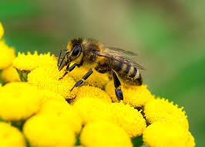
Les abeilles disparaissent. Les fleurs qu’elles contribuent à faire prospérer en pollinisant les champs disparaissent : 80 % des plantes et fleurs dépendent des abeilles pour leur reproduction. L’effondrement de la biodiversité provoque des famines.
Le changement climatique est là et Mme Lemaure en a été victime.



